ALCALDÍA DE PASTO SE UNIÓ A LA CELEBRACIÓN DE SEPAL EN SUS 15 AÑOS DE SERVICIO A LA COMUNIDAD
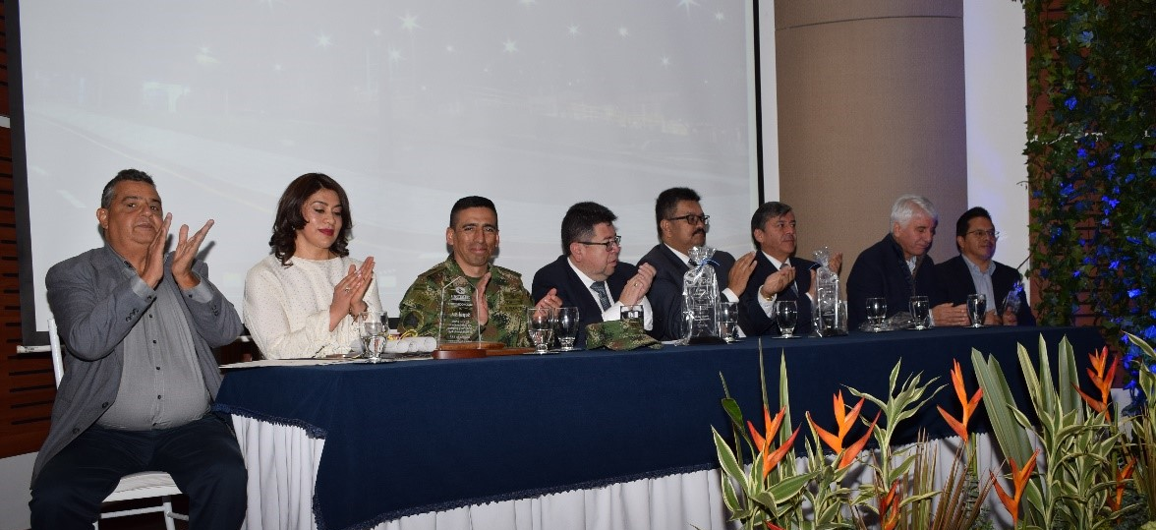
La Alcaldía de Pasto, fundadores de la empresa Sepal, representantes del Concejo, líderes comunales, entre otros, hicieron presencia en el acto conmemorativo y de reconocimiento a quienes hicieron posible la conformación de la empresa de Servicio Público de Alumbrado de Pasto que llegó a sus 15 años de servicio en el municipio.
“Hoy se hizo un reconocimiento a quienes en ese momento hicieron lo posible para crear la empresa y también, a todo lo que ha pasado en estos 15 años de vida de Sepal. Cabe destacar que esta entidad tiene una connotación mixta, donde Cedenar y la Alcaldía de Pasto son socios, pero adicionalmente en la parte de socios fundadores están comunitarios, presidentes de juntas de acción comunal, dándole todo ese contexto de ser una empresa única en Colombia” indicó el alcalde (e) de Pasto, Nelson Leitón Portilla.
Actualmente SEPAL S.A. cuenta con una base de datos georreferenciada de los 29.599 puntos luminosos que existen en la ciudad de los cuales 2.395 son led. De igual forma, la cobertura de la iluminación pública alcanza un 95% en el sector urbano y un 86% en el sector rural del municipio de Pasto. “Ese cubrimiento se está haciendo con tecnologías modernas, todas las luminarias tipo led y que van a permitir que cada vez se preste un mejor servicio a la ciudadanía”, agregó el mandatario encargado.
Por su parte, la gerente de Sepal Maritza Rosero Narváez, expresó que estos 15 años que cumple la empresa Sepal S.A. significan satisfacción para quienes hacen parte de ella. “Ésta fue una iniciativa comunitaria, nosotros decimos muchas veces que en Nariño es difícil crear empresa y menos un modelo como éste, pues nace con esa iniciativa de todos nuestros líderes y lideresas, y que con la voluntad política del alcalde de la época y del concejo, se cristalizó en un modelo único en Colombia, una sociedad anónima de economía mixta que le ha generado grandes beneficios, no solamente en la implementación del alumbrado público con grandes índices de cobertura, sino también, es una empresa que ha entrado a grandes campos. Hoy por hoy, la empresa Sepal S.A es protagonista y es partícipe de otros escenarios. En estos momentos estamos presidiendo la junta directiva de la Cámara de Comercio, tenemos proyección con nuestra empresa y seguimos trabajando para que se convierta en la empresa más importante del departamento de Nariño”, indicó la directiva.
Cabe resaltar que el trabajo y labor de esta empresa pastuso, hizo que Sepal fuera seleccionada como una de las 45 empresas más innovadoras del departamento, por ser ejemplo de generación de empleo y motor de desarrollo en representación del municipio de Pasto.
Información: Gerente de Sepal S.A., Maritza Rosero Narváez. Celular: 3183228264
Somos constructores de paz

SECRETARÍA DE GOBIERNO PARTICIPÓ EN LANZAMIENTO DEL PLAN DE SEGURIDAD Y CONVIVENCIA PARA SEMANA SANTA
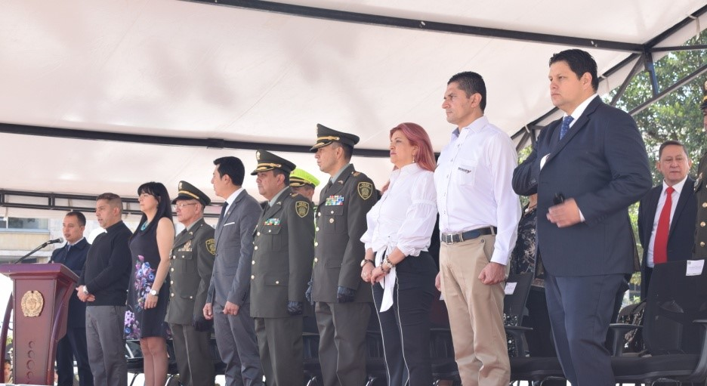
La Alcaldía, acompañó la ceremonia de ascenso de suboficiales de la Policía Nacional y participó del lanzamiento del Plan Institucional de Seguridad para Semana Santa organizado por la Metropolitana de Pasto, el cual tuvo como objetivo principal dar a conocer las estrategias que se desarrollarán esta temporada para brindar garantías en materia de seguridad y convivencia ciudadana en el Municipio de Pasto.
Bajo el lema ‘Juntos construimos convivencia y seguridad’, la Policía Nacional en articulación con la Metropolitana de Pasto, movilizará de forma masiva operativos de seguridad, fortaleciendo sus actividades preventivas, disuasivas y de control. El coronel Herbert Benavides Valderrama, comandante de la Institución municipio manifestó que desplegarán todas las capacidades en sus diferentes especialidades para velar por la seguridad y convivencia del departamento, para la cual desplegarán 1.500 unidades de policía.
“El plan de seguridad y convivencia está direccionado en 6 focos: seguridad vial donde contamos con 7 cuadrantes viales a través de la Secretaría de tránsito y Transporte, donde estarán cubriendo todas las vías y corredores principales para garantizar la movilidad. Además, tendremos el foco de turismo a través del cual se brindará el acompañamiento y la orientación quienes visitan nuestro municipio”, indicó el coronel Helber Benavides.
La Policía y demás autoridades priorizarán sus acciones en los centros religiosos donde habrá un dispositivo especial. “En el área Metropolitana tendremos 700 integrantes cubriendo la totalidad de las iglesias con dispositivos en las diferentes peregrinaciones dentro del departamento y en los cerros como Morasurco, la cruz de San Fernando y Cerro de Cabrera. En materia de seguridad ciudadana redoblaremos esfuerzos enfocados en las labores de prevención, control y disuasión para contrarrestar las manifestaciones delictivas que se puedan presentar” agregó el oficial.
La Secretaría de Gobierno Carolina Rueda Noguera indicó que desde su dependencia se ha venido trabajando en un plan de contingencia para esta Semana mayor, donde se articulan acciones con la Dirección de Espacio Público, secretarías de Salud y Tránsito, Policía, Ejército y la Dirección de Gestión del Riesgo. “Tendremos dispuesto todo el personal operativo de la Secretaría de Gobierno para que brinde la vigilancia y el acompañamiento a las diferentes actividades programadas en esta Semana Santa como son las peregrinaciones, visitas a los templos, feria del pescado, entre otras actividades propias de la temporada. La Policía tendrá dispuesto un personal adicional de 160 policías que se unen a los 662 que estarán dispuestos para el municipio de Pasto.” recalcó.
Por otra parte, el subsecretario de Justicia y Seguridad, Gerardo Esteban Dávila manifestó que con motivo de la realización de la feria del pescado se vigilarán las condiciones higiénico-sanitarias que deben tener los productos de mar previo a su comercialización, así como también las recomendaciones para los peregrinos que de desplazarán a diferentes templos católicos, especialmente hacia el templo de Nuestra Señora de las Lajas, lo anterior para evitar congestiones y procurar la seguridad del peatón.
Información: Secretaria de Gobierno, Carolina Rueda Noguera Celular: 3137652534
Somos constructores de paz

ALCALDÍA DE PASTO PRESENTA PROGRAMACIÓN PARA LA SEMANA SANTA 2019
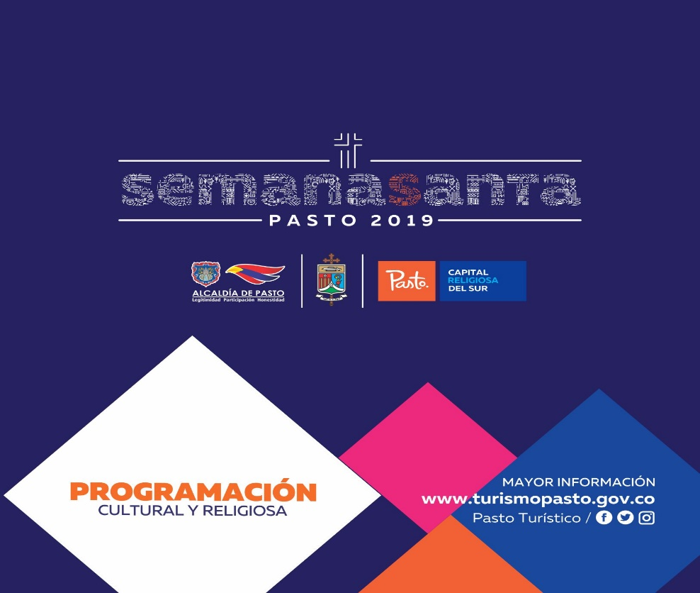
La Alcaldía de Pasto a través de la Secretaría de Desarrollo Económico y la Subsecretaría de Turismo con el propósito de continuar apoyando las actividades que promueven el sector turístico de la ciudad de Pasto ofrece al público la programación de la Semana Santa 2019, época de reflexión y en la cual se deben tener en cuenta medidas de seguridad, salud y cuidado del medio ambiente.
Para esta Semana Mayor se cuenta con una amplia programación que contempla diversas actividades religiosas, donde las familias podrán participar de manera gratuita de recorridos por el centro histórico, visita de templos e iglesias, ascensos peregrinos y demás actividades que estará enmarcado con el cordial recibimiento que desde ya, la capital nariñense espera a propios y turistas nacionales Y extranjeros. La programación podrá consultarse a través de la fanpage de la Alcaldía Municipal de Pasto.
Información: Subsecretaria Turismo, Amelia Basante. Celular: 3177544066
Somos constructores paz

RED DE ESCUELAS DE FORMACIÓN MUSICAL, OFRECERÁ 7 CONCIERTOS DURANTE LA SEMANA SANTA EN PASTO
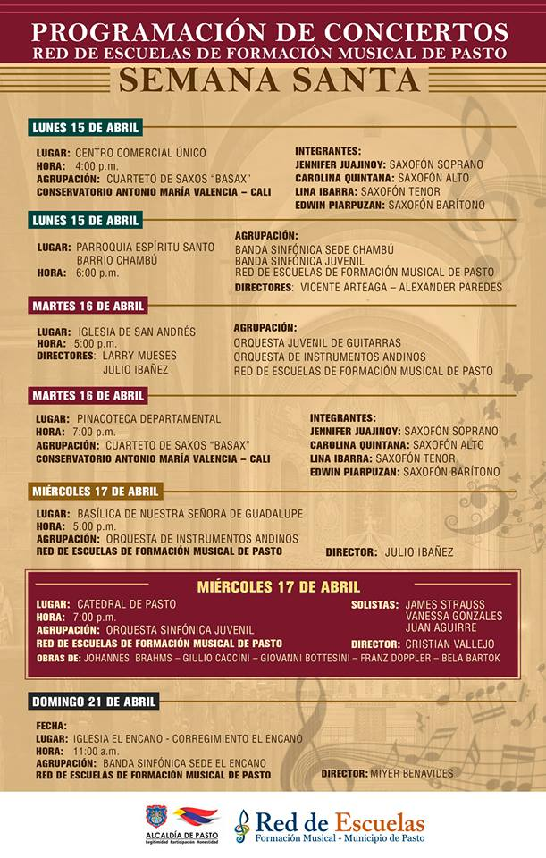
En el marco de la Semana Santa, la Alcaldía de Pasto a través de la Red de Escuelas de Formación Musical de la Secretaría de Educación, ofrecerá 7 conciertos para la temporada de Semana Santa, en diferentes escenarios de la zona rural y urbana del Municipio.
La programación iniciará el lunes 15 de abril a las 4:00 de la tarde con un concierto en el Centro Comercial Único, con la participación de la agrupación Cuarteto de Saxos “Basax” del Conservatorio Antonio María Valencia de Cali, que está integrado por dos exalumnos de la Red de Escuelas de Formación Musical: Jennifer Juajinoy y Edwin Piarpuzan.
El mismo día, a las 6:00 de la tarde en la Parroquia del Espíritu Santo del barrio Chambú, se presentará la Banda Sinfónica sede Chambú y la Banda Sinfónica Juvenil.
El martes 16 de abril, en la Iglesia de San Andrés a las 5:00 de la tarde, se presentará un concierto dirigido por la Orquesta Juvenil de Guitarras y la Orquesta de Instrumentos Andinos y a las 7:00 de la noche en la Pinacoteca Departamental de Nariño, se ofrecerá un concierto de gala con la agrupación Cuarteto de Saxos “Basax” del Conservatorio Antonio María Valencia de Cali.
Continuando con la programación, el día miércoles 17 de abril a las 5:00 de la tarde en la Basílica Nuestra Señora de Guadalupe del corregimiento de Catambuco, realizará su presentación la Orquesta de Instrumentos Andinos y a las 7:00 de la noche será el concierto central de Gala en la Catedral de Pasto, que estará a cargo de la Orquesta Sinfónica Juvenil y la participación de tres destacados solistas, James Strauss (Brasil), Vanessa Gonzales y Juan Aguirre.
Esta serie de conciertos finalizará el domingo 21 de abril, en el corregimiento de El Encano, con la participación de la Banda Sinfónica de este sector. El coordinador académico de la Red de Escuelas de Formación Musical, Oscar Armando Benavides, subrayó que la entrada a todos estos espacios es gratuita.
Somos constructores de paz

SECRETARÍA DE TRÁNSITO INSPECCIONÓ MÁS DE 400 VEHÍCULOS DE SERVICIO PÚBLICO EN LOS TERMINALES DE PASTO
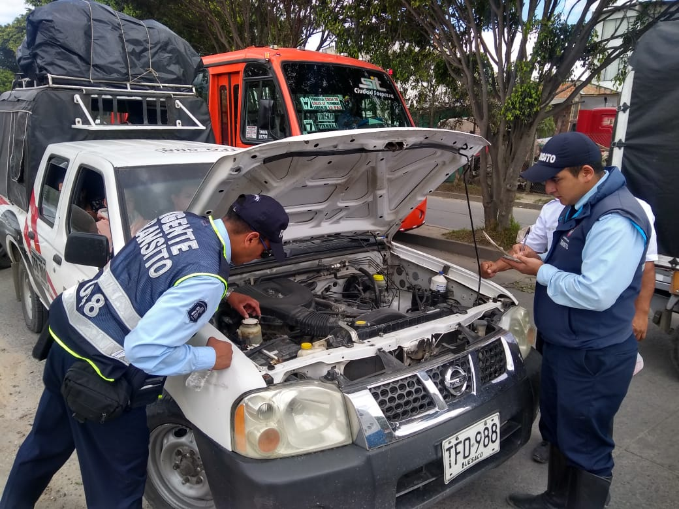
En el marco de las acciones previstas para Semana Santa, la Alcaldía de Pasto a través de la Secretaría de Tránsito y Transporte y el equipo de Seguridad Vial, desarrolló este viernes en los terminales de la ciudad labores de control e inspección a los conductores de 400 vehículos de servicio público que se movilizaron hacia distintos destinos del departamento de Nariño,
El coordinador (e) de Seguridad Vial, Marlon de la Rosa, explicó que con estos operativos se busca garantizar la seguridad de conductores y viajeros y a la vez prevenir la siniestralidad. "Además de la documentación y el equipo de Seguridad Vial, que debe estar completo, estamos revisando, entre otros, el motor para que no haya fugas de aceite, así como las llantas que deben cumplir con los requerimientos técnicos y no estén lisas", indicó.
La jornada se llevó a cabo tanto en el terminal de transporte del municipio, así como en los terminales mixtos de El Potrerillo y Torobajo, y salidas sur, norte y occidente, entre otros sectores. El coordinador hizo un atento llamado a los conductores para que hagan una revisión de sus vehículos antes de hacer los trayectos de larga distancia. "Hay vías que tienen grandes volúmenes de tráfico y requerimos de la paciencia de todas las personas, debido a que superan el número de vehículos que normalmente se movilizan por allí. Pedimos que puedan hacer desplazamientos en el día, con las debidas medidas de precaución", sostuvo.
Estos controles, que se extenderán a lo largo de la Semana Santa, se realizan con el apoyo de personal de la Subsecretaría de Control Operativo, Superintendencia de Transporte y la Policía de Tránsito y Transporte, seccional Nariño.
Información: Marlon de la Rosa, coordinador (e) de Seguridad Vial. Celular: 3127538446
Somos constructores de paz

RETOMAN ACCIONES DEL CONSEJO MUNICIPAL DE PAZ, RECONCILIACIÓN Y CONVIVENCIA EN PASTO
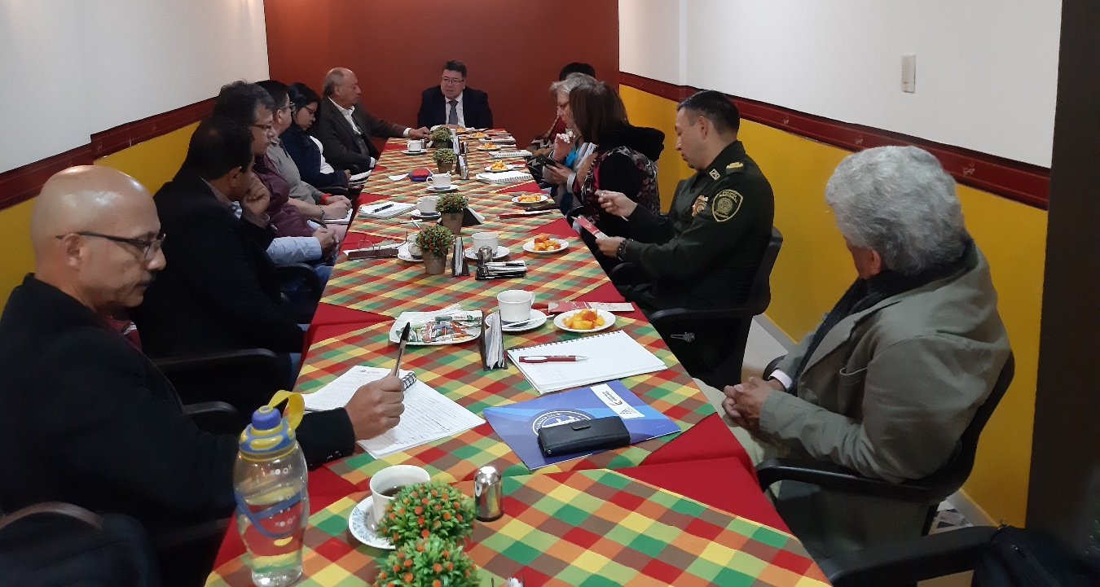
Diferentes autoridades que hacen parte del Comité Municipal de Paz se reunieron en una mesa de trabajo y programación con el fin de articularse para desarrollar iniciativas a través del Consejo Municipal de Paz, Reconciliación y Convivencia, Cmprc 2019. La jornada estuvo acompañada por el alcalde de Pasto (E) Nelson Leitón Portilla, concejales, Mesa de víctimas, Policía Nacional y pueblo indígena Quillasinga, entre otros.
Durante esta actividad el comité realizó una evaluación del trabajo del Cmprc en el municipio. “Lo que se ha planteado, teniendo en cuenta que estamos en el periodo final de la Administración, es dejar las bases necesarias para que se siga en la construcción cierta de la paz, por ello se dio a conocer una metodología para avanzar en una política pública que trascienda y permita que los gobiernos con estas iniciativas de convivencia, reconciliación y paz”, señaló Nelson Leitón.
De igual manera Camilo Quizpe, consejero municipal de paz, resaltó la importancia de este evento que permite trazar una ruta para comenzar a dialogar con la ciudadanía sobre los procesos que se están haciendo en Pasto. “Es importante el relacionamiento institucional que debe tener el Consejo a nivel de organizaciones y eso nos permite también tener una estrategia de comunicaciones para afianzar el contacto con la sociedad civil”, sostuvo.
El coronel Helber Benavides Valderrama, comandante de la Policía Metropolitana de Pasto, destacó que la Institución acompaña todas las iniciativas que surjan en materia de la paz por parte de la comunidad, gremios e institucionalidad. “Debemos empezar a trabajar desde el seno de nuestros hogares, porque uno de los factores que más afectan la paz es la intolerancia social. A través de la pedagogía, con una debida sensibilización se puede comenzar con un trabajo muy fuerte en nuestro territorio”, señaló.
Por otra parte, Zabier Hernández Buelvas, coordinador de la Comisión de Paz y Reconciliación de Pasto, hizo un balance satisfactorio del encuentro el cual se realizó con la mejor disposición por parte de los integrantes del comité. “Para este año 2019 se planea que el comité asista a varios escenarios y eventos y esperamos pronunciarnos en temas muy importante para nuestra región y Colombia como es la Jurisdicción Especial para la Paz, el desarrollo rural integral y en general todos los temas que conciernen al desarrollo de la Paz” puntualizó Hernández Buelvas.
La conformación reactivación y funcionamiento Cmprc se adelanta dentro de los procesos y acciones que consolidan la paz en el territorio cumpliendo así una de las metas inmersas en el Plan de desarrollo del municipio Pasto Educado Constructor de Paz, en el pacto por la seguridad, convivencia y paz. Dentro de este encuentro también se hizo énfasis a los lineamientos sobre lo que en el Consejo se ha establecido, y donde tienen participación aproximadamente 60 organizaciones sociales civiles de Pasto.
Información: Coordinador Comisión de Postconflicto y Paz, Zabier Hernández Buelvas. Celular: 3136575982
Somos constructores de paz

CON MOTIVO DE LA SEMANA SANTA, SECRETARÍA DE TRÁNSITO INTENSIFICA LABORES DE PREVENCIÓN Y CONTROL EN DIVERSOS SECTORES DE PASTO
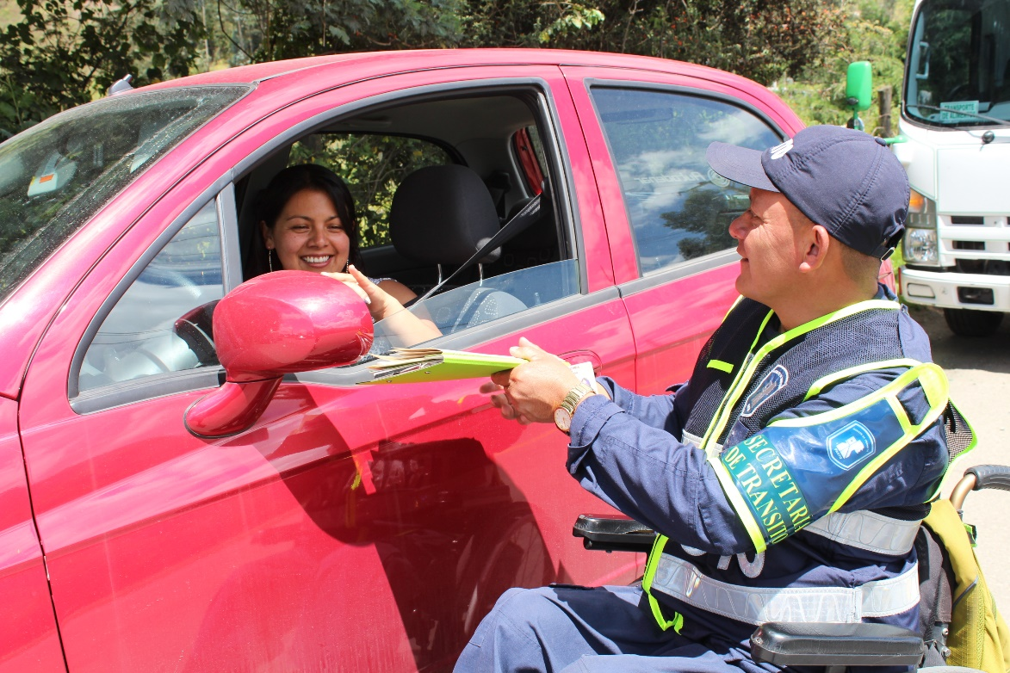
Como parte del plan de contingencia que se desarrollará durante Semana Santa, la Alcaldía de Pasto a través del equipo de Seguridad Vial de la Secretaría de Tránsito y Transporte adelanta labores de prevención y control en diferentes sectores de la ciudad en aras de prevenir los siniestros viales, recordándoles a los conductores la importancia de llevar al día los documentos del vehículo, portar el kit de seguridad vial y acatar todas las normas de tránsito.
El coordinador (e) de Seguridad Vial, Marlon de la Rosa, indicó que estos controles que iniciaron la mañana de este jueves en la vía a Genoy, se cumplirán en el Terminal de Transporte, terminales mixtos y demás vías de ingreso y salida al municipio. “Estamos revisando toda la documentación de vehículos particulares y de servicio público, sus llantas, extintor y demás elementos del kit de seguridad vial. El propósito es que las personas se movilicen de manera segura y responsable”, precisó.
Explicó que estas labores buscan garantizar la seguridad de conductores y viajeros, minimizando los riesgos de siniestralidad. “En las inspecciones que realizaremos este viernes en la terminal revisaremos además de la documentación, las condiciones técnico-mecánicas de los vehículos como motores, llantas y sistemas de frenos”, añadió el coordinador.
Por su parte el comerciante Silvio Bastidas destacó estas labores preventivas e instó a todos los conductores de Pasto y el departamento de Nariño a que durante Semana Santa se movilicen sin exceder los límites de seguridad, respetando a ciclistas y peatones y evitando el consumo de licor. “Las autoridades cumplen con su trabajo haciendo los controles y la vigilancia respectiva. Pero para que no haya ningún contratiempo es fundamental que todos los conductores colaboremos con un buen comportamiento en la vía”, señaló.
Desde la Subsecretaría de Seguridad Vial y Control Operativo se confirmó que este 14 de abril, domingo de Ramos, se activará en su totalidad el plan de contingencia, con apoyo de diferentes instituciones y autoridades, con el fin de garantizar la seguridad y movilidad en el marco de los distintos actos litúrgicos, procesiones y peregrinaciones.
Información: Marlon de la Rosa, coordinador (e) de Seguridad Vial. Celular: 3127538446
Somos constructores de paz

ESTE SÁBADO 13 DE ABRIL CORREGIMIENTO DE SANTA BÁRBARA CONMEMORA DÍA DE MEMORIA HISTÓRICA Y NO ESTIGMATIZACIÓN
Niños, niñas, adolescentes, jóvenes, mujeres, adultos y adultos mayores en compañía del alcalde de Pasto, Pedro Vicente Obando Ordoñez y funcionarios de la Alcaldía de Pasto, entidades del orden local y organismos no gubernamentales acompañarán este sábado 13 de abril en el corregimiento de Santa Bárbara las diferentes actividades de sensibilización enfocadas al empoderamiento de este día como fecha simbólica de memoria histórica del tema y seguimiento a la proclama de desestigmatización ‘Santa Bárbara, un territorio que renace para la paz’.
Zabier Hernández Buelvas, coordinador de la Comisión de Paz y Reconciliación del Municipio de Pasto, realizó una cordial invitación a la ciudanía interesada a unirse a esta jornada y que tiene como propósito seguir construyendo la paz y más aún en los territorios rurales donde vivieron en carne propia las consecuencias del conflicto armado.
“Los líderes y lideresas, la institucionalidad local y las entidades nos hemos articulados en esta iniciativa, expresamos la firme decisión de construir la paz y el bien vivir, que solo puede ser sostenible y posible si se avanza en procesos de transformación de los conflictos de forma constructiva en diferentes ámbitos político, social, económico y cultural”, indicó el comisionado de Paz de la capital de Nariño.
La población del corregimiento de Santa Bárbara, se ha convertido en actor fundamental en la construcción de la paz, después de que en 1997, el territorio de Santa Bárbara estuviera ocupado por el frente 23 columna móvil Jacinto Matallan de las Farc y más aún cuando el 13 de Abril de 2002 se presentó enfrentamientos del Ejército y el grupo armado, donde varias de las familias de este sector salieron desplazadas a otros territorios. Ahora han regresado para hacer nuevamente de este lugar un nuevo remanso de paz.
La agenda del evento tendrá inicio a partir de las 9 de la mañana del sábado 13 de abril con una eucaristía, donde el Alcalde de Pasto hará lectura a la proclama de desestigmatización del territorio de Santa Bárbara. Se hará una apertura de una exposición de la galería fotográfica denominada reconstruyendo Tejido Social, socialización de la inversión de los diferentes proyectos sociales, económicos, infraestructura e iniciativas desarrolladas por el gobierno local, diálogo y reconocimiento a líderes y lideresas constructores de la memoria histórica.
Somos constructores de paz

ALCALDÍA DE PASTO JUNTO A LA UNIVERSIDAD DE NARIÑO, HARÁN SEGUIMIENTO A EQUINOS JUBILADOS Y ADOPTADOS, PARA GARANTIZAR SU BIENESTAR
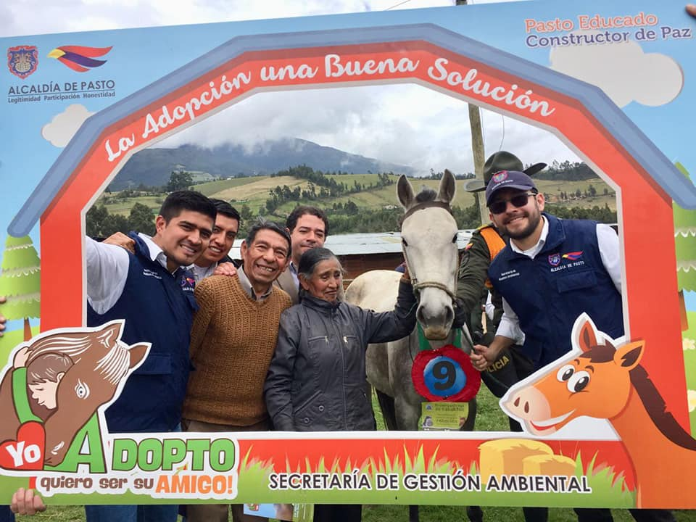

En el marco del Programa de Sustitución de Vehículos de Tracción Animal y en cumplimiento a la campaña “Yo adopto quiero ser su amigo”, la Alcaldía de Pasto a través de la Secretaría de Gestión Ambiental junto a la Clínica Veterinaria de la Universidad de Nariño, realizarán la última fase del proyecto, que consiste en el seguimiento a los equinos que fueron jubilados por la Administración Municipal.
El proceso que comienza con la visita de los animales en su sitio de descanso y jubilación con sus nuevos propietarios o adoptantes, se dará inicio con la evaluación de su estado de salud y comportamiento en su nuevo hogar, esto para dar cumplimiento a la ley 1774 de 2016, por lo tanto y durante lo que resta del año, un equipo de profesionales del programa de Medicina Veterinaria de la Universidad de Nariño y funcionarios de la Secretaría de Gestión Ambiental, recorrerán el municipio de Pasto y otros lugares, con el objetivo de verificar que los equinos entregados en adopción se encuentran en óptimas condiciones.
“Esta tercera etapa del programa consiste en ir a evaluar uno a uno esos caballos y verificar mediante examen clínico, pruebas de laboratorio y encuestas del cómo se encuentran actualmente, esto con el fin de dar cumplimiento al Nuevo Pacto con la Naturaleza, garantizando su bienestar y protección”, señaló Jairo Efrén Burbano Narváez, secretario de Gestión Ambiental.
Información: Secretario Gestión Ambiental Jairo Burbano Narváez. Celular: 3016250635
Somos constructores de paz

LA ALCALDÍA DE PASTO ENTREGÓ HERRAMIENTAS PARA IMPLEMENTACIÓN DE PROYECTOS PRODUCTIVOS A FAMILIAS CON INTEGRANTES CON DISCAPACIDAD DE LA COMUNA UNO
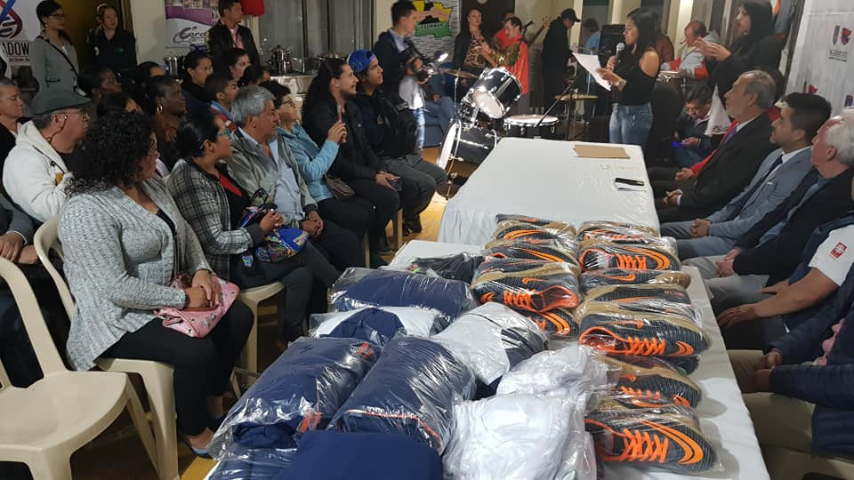
En el marco de la etapa de ejecución de los proyectos de Cabildos de Presupuesto Participativo, el Alcalde de Pasto Pedro Vicente Obando Ordoñez, hizo entrega a las familias con integrantes con discapacidad de la Comuna Uno de herramientas para la implementación de proyectos productivos. Unidades de cocina, dotación deportiva e instrumentos musicales, fueron algunos de los insumos que se donaron a esta comunidad del municipio.
Esta iniciativa que busca apoyar a los núcleos familiares integrados por personas que presentan discapacidad severa tiene como objetivo generar recursos económicos para su sustento por medio de la entrega de 5 carros sanducheros, ollas a presión, licuadoras, set de cuchillos y sartenes, entre otros, de esta manera las familias beneficiadas podrán iniciar proyectos productivos de impacto social mitigando el desempleo.
“Este es un proyecto que llena el corazón y el espíritu. Son iniciativas entregadas a la comunidad que más lo necesita, gente cálida y humana, madres que reciben el apoyo para poder trabajar, producir y así sostener de mejor manera a sus hijos. Fueron proyectos que surgieron en el proceso de Cabildos, pero tuvieron un gran apoyo de las secretarías de Bienestar Social y Desarrollo Comunitario para cumplirle a los habitantes de la Comuna Uno”, indicó el alcalde Pedro Vicente Obando.
Los beneficiarios de este proyecto destacaron la labor que cumple la Administración Municipal para acompañar a la población más vulnerable y que requiere atención. “Con este proyecto queremos iniciar un trabajo con los niños con síndrome de down, para que ellos aprendan una labor, aprendan a trabajar porque son personas capaces de aprender, de brindar un servicio a la comunidad. Este ha sido un gran aparte a nuestra comunidad”, afirmó Sandra Vásquez.
Durante esta actividad también se hizo entrega de dotación deportiva a Coordinar Corporación de Discapacitados de Nariño, quienes recibieron sudaderas, camisetas y zapatillas para fútbol, igualmente la agrupación Sureña recibió instrumentos musicales. La inversión total del proyecto liderado por el Gobierno Local fue de 10.000.000 millones de pesos.
En la jornada participaron el secretario de Desarrollo Comunitario Fredy Gámez, dependencia coordinadora de Presupuesto Participativo del municipio, Darío Bastidas secretario de Bienestar Social, y Álvaro Zarama, subsecretario de Asistencia y Promoción dependencia ejecutora del proyecto.
Información: Secretario de Desarrollo Comunitario, Fredy Andrés Gámez. Celular: 3188779455
Somos constructores de paz

UNA NUEVA JORNADA DE RECICLATÓN DE RESIDUOS APROVECHABLES REALIZÓ LA EMPRESA EMAS EN EL BARRIO SAN LUIS
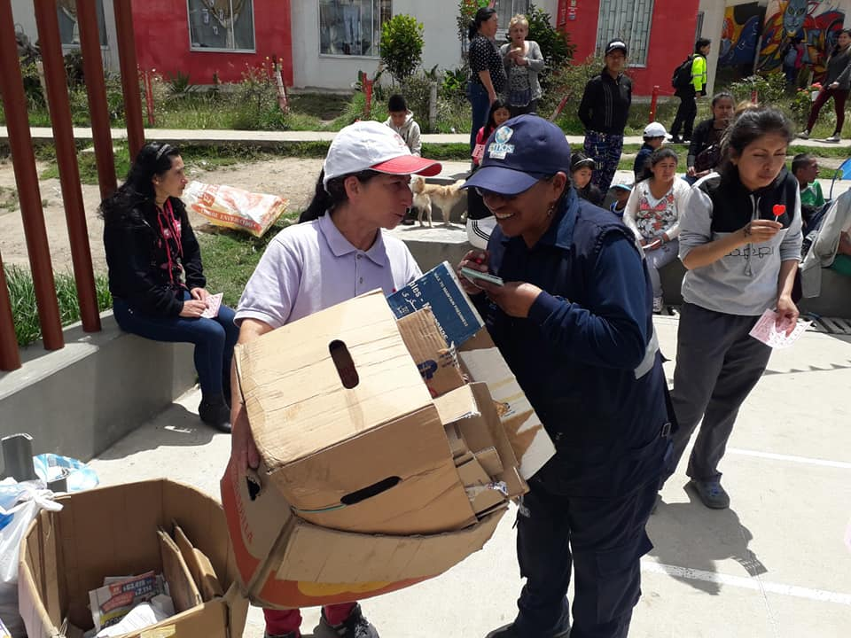
Con el ánimo de continuar fomentando la separación adecuada de los residuos aprovechables desde los hogares, la Empresa Metropolitana de Aseo Emas llevó a cabo un reciclatón en el barrio San Luis, al oriente de la ciudad.
Esta actividad consiste en explicar a los usuarios cuáles son los residuos que se pueden reciclar, por ejemplo; papel, cartón, plástico, latas; y así entregar al recuperador de oficio un material de mejor calidad para su beneficio y que puedan volver a la industria dentro de la economía circular.
La empresa Emas ha establecido realizar estas jornadas con acompañamiento de los recicladores en las diferentes zonas de la ciudad, fortaleciendo su labor y aumentando sus ingresos al motivar esta práctica en la comunidad.
Usuarios de los barrios Paraná, Chambú, Juan XXIII, San Luis y en el corregimiento de Obonuco, han participado de estas jornadas ambientales y han sido testigos de la ayuda brindada al recuperador de la zona.
Próximamente la empresa irá a los barrios Corazón de Jesús y Tamasagra para resaltar la importancia de reciclar y ser responsables con el medio ambiente.
Información: Gerente EMAS S.A. Ángela Marcela Paz Romero. Celular: 3146828640
Somos constructores de paz

SUSPENSIÓN DE LA VÍA ACTIVA Y SALUDABLE POR CELEBRACIÓN DE LA SEMANA SANTA EN PASTO
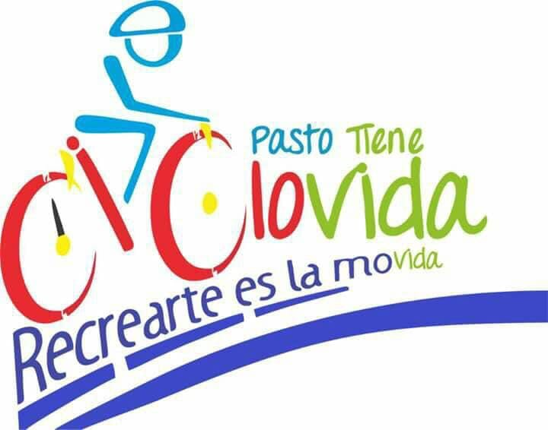
La Alcaldía de Pasto y el Instituto Pasto Deporte se permiten informar a toda la comunidad de la capital nariñense, que debido a la celebración del Domingo de Ramos y de Resurrección en el contexto de la Semana Santa, se ha determinado suspender la Vía Activa y Saludable o Ciclovia Dominical para las fechas del 14 y 21 de abril del presente año.
De igual manera, se suspenden las actividades que desarrolla semanalmente el Programa de Hábitos y Estilos de Vida Saludable Zarandéate Pasto en la Plaza del Carnaval. Las mismas se reanudarán el próximo domingo 28 de abril a partir de las 8 de la mañana para toda la ciudadanía pastusa.
Para tomar esta determinación se tuvo en cuenta aspectos como los actos religiosos en las calles (procesiones, visita de monumentos, etc), el apoyo del personal de la Policía Nacional y de la Secretaría Municipal de Tránsito y Transporte en los eventos de la Semana Mayor y la temporada de vacaciones, donde muchas familias se desplazan a lugares de descanso ubicados en el Departamento de Nariño y en el resto del país.
Información: Director Pasto Deporte Pedro Pablo Delgado Romo. Celular: 3002987880
Somos constructores de paz

GOBIERNO LOCAL EXTIENDE PAGO DEL IMPUESTO PREDIAL, DE INDUSTRIA Y COMERCIO EN PASTO
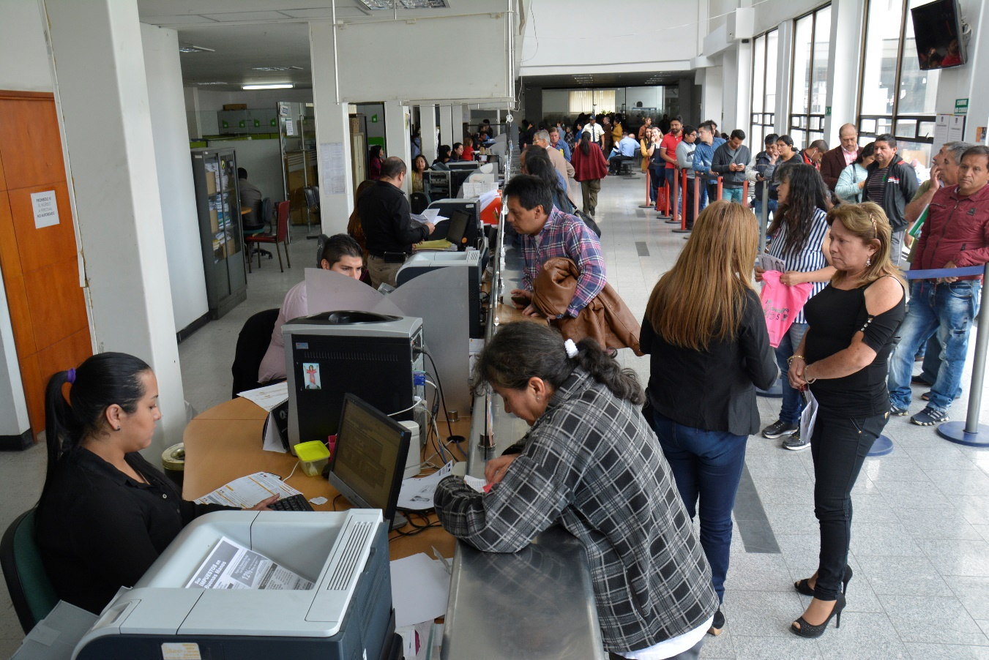
El alcalde de Pasto Pedro Vicente Obando Ordóñez precisó que se preparó un proyecto de acuerdo para el Concejo con el fin de extender el plazo para el pago de impuestos en el municipio, teniendo en cuenta la difícil situación que vivió la región debido al bloqueo de la vía Panamericana por 26 días.
El mandatario precisó que entre las medidas que se tomaron se encuentra la extensión para el pago del impuesto de Industria y Comercio, el cual finalizaba en abril y ahora podrá ser cancelado hasta el 30 de junio de 2019 con el beneficio del descuento de pronto pago.
Sobre el impuesto predial, el alcalde de Pasto indicó que los contribuyentes podrán pagarlo hasta el 31 de julio de 2019. Las fechas programadas por la Administración Municipal superan el doble del tiempo que se mantuvo el bloqueo en la vía Panamericana y buscan mitigar el impacto económico que tuvo el municipio por la situación presentada en el Cauca.
Así mismo el alcalde de Pasto manifestó la expectativa que se tiene frente a la recuperación del municipio luego de haberse levantado el paro indígena, destacando el diálogo de las comunidades con el Gobierno Nacional para concertar y desbloquear la vía Panamericana.
“Nuestro municipio empieza a recuperarse. En este momento ya se encuentra normalizado el servicio de venta de combustible. Vemos que la construcción nuevamente está surgiendo con la llegada de los materiales necesarios para que los obreros vuelvan a su labor. Aspiramos a que pronto todas esas pérdidas que tuvieron los empresarios, comerciantes y todos los ciudadanos sean recuperadas”, sostuvo.
De igual forma el mandatario invitó a la comunidad para que se una en solidaridad y convivencia, para que, ante los momentos de dificultad, se puedan superar con optimismo y la fortaleza que caracteriza a los pastusos.
Somos constructores de pa

ALCALDÍA DE PASTO EMITE RECOMENDACIONES SOBRE CONSUMO DE PESCADO EN SEMANA SANTA
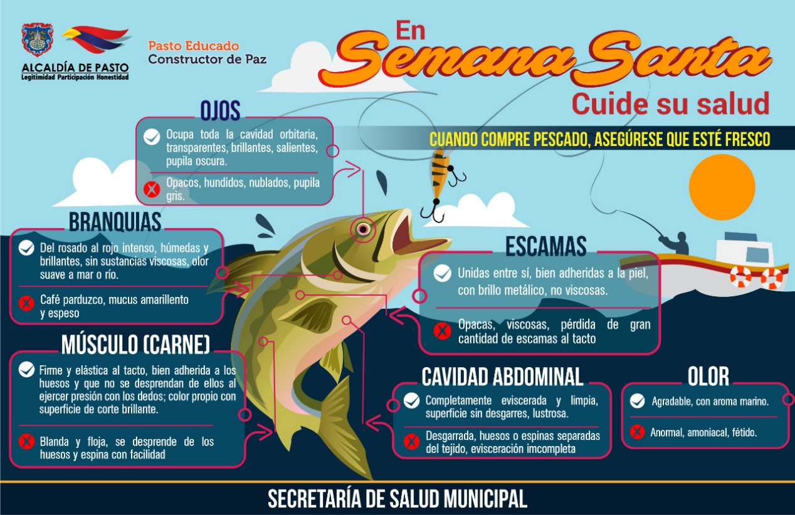
Teniendo en cuenta que se aproxima la Semana Santa dentro de la cual se incrementa el consumo de productos de la pesca, la alcaldía de Pasto a través de la Secretaría de Salud, emite las siguientes recomendaciones a la ciudadanía para adquirir estos productos en expendios reconocidos y de confianza, con Conceptos Sanitarios Favorables, y de esta manera evitar poner en riesgo la salud.
Dentro de los requisitos sanitarios que deben observarse en los expendios de los productos de pesca se solicita tener en cuenta lo siguiente:
Que el establecimiento disponga del producto en refrigeradores (de 0°C a 4°C) y/o congeladores (mínimo -18°C), los cuales deben contar con instrumentos para la medición de la temperatura, que garanticen su conservación. Debe ser un espacio limpio, sin olores desagradables, con paredes, pisos y techos construidos en materiales resistentes, colores claros, impermeables y acabado liso que facilite las actividades de limpieza y desinfección.
Para garantizar la inocuidad de los alimentos se debe impedir la entrada de polvo, lluvia, plagas y animales domésticos a los establecimientos, los cuales debe tener suficiente iluminación y contar con abastecimiento de agua potable.
Siempre que adquiera estos productos verifique que las personas encargadas de la manipulación del pescado cuenten con vestimenta clara y limpia, con buenas prácticas higiénicas y que los productos cuenten con medidas de protección que eviten contaminación y mantengan la cadena de frío.
Adicionalmente, se recomienda que si se está realizando la compra de varios productos de la canasta familiar, estos alimentos debe ser los últimos en comprar, de no hacerlo podría perder su refrigeración y poner en riesgo su salud.
Después de adquirir estos productos recuerde depositarlos en el refrigerador o congelador inmediatamente. Si se requiere descongelar, déjelos en el refrigerador durante la noche. Si tiene que descongelar rápidamente, ponerlos en una bolsa plástica sellada e introducirlos en agua fría, en el caso de cocción inmediata, ponerlos en el horno microondas.
La Secretaría de Salud Municipal realizará las respectivas acciones en pro de velar por la salud de la ciudadanía, y mitigar posibles propagaciones de cualquier tipo de enfermedad, especialmente en las plazas de mercado del municipio donde se comercializarán estos productos. Para denunciar la comercialización de pescado en mal estado o alguna anomalía en los establecimientos distribuidores de estos por favor llamar al teléfono 7239456 Ext 29 de la secretaría de salud de Pasto o escribir al correo electrónico: saludambiental@saludpasto.gov.co
Información: Secretaria de Salud, Diana Paola Rosero Zambrano, 3116145813
Somos Constructores de Paz

Oficina de Comunicación Social
Alcaldía de Pasto

